By nakręcić zdjęcia do tej niezwykłej produkcji, przebyli 1,4 miliona kilometrów. Już we wtorek 3 kwietnia gorąca premiera. „Przedziwna planeta Ziemia” – na kanale National Geographic

Kanał National Geographic, znany reżyser Darren Aronofsky (“mother!,” “Czarny łabędź”, „Requiem dla snu”), wyróżniona wieloma nagrodami producentka Jane Root („Ameryka: Historia USA”, „Lata 80. Dekada, która nas ukształtowała”) stworzyli wspólnie serię dokumentalną, która rewolucjonizuje gatunek programów popularnonaukowych. Twórcy zabiorą widzów w niezwykłą i pełną emocji podróż dookoła Ziemi, aby pokazać cuda naszego świata, który jest jedynym w swoim rodzaju miejscem w całym wszechświecie. By móc nakreślić fascynujący obraz Ziemi, odwiedzili z kamerą nieznane miejsca, przemierzyli 1,4 milionów kilometrów (co odpowiada dwóm lotom na Księżyc i z powrotem lub okrążeniu Ziemi 37 razy), nagrali zdjęcia w 45 krajach na sześciu kontynentach i zarejestrowali materiały filmowe na pokładzie Międzynarodowej Stacji Kosmicznej.
„Przedziwna planeta Ziemia” pokaże widzom nieznane oblicze naszej niewielkiej planety, która jest małym punktem w bezkresie wszechświata.
Gospodarzem serii jest aktor Will Smith („Bardzo dziki Zachód”, Faceci w czerni”).

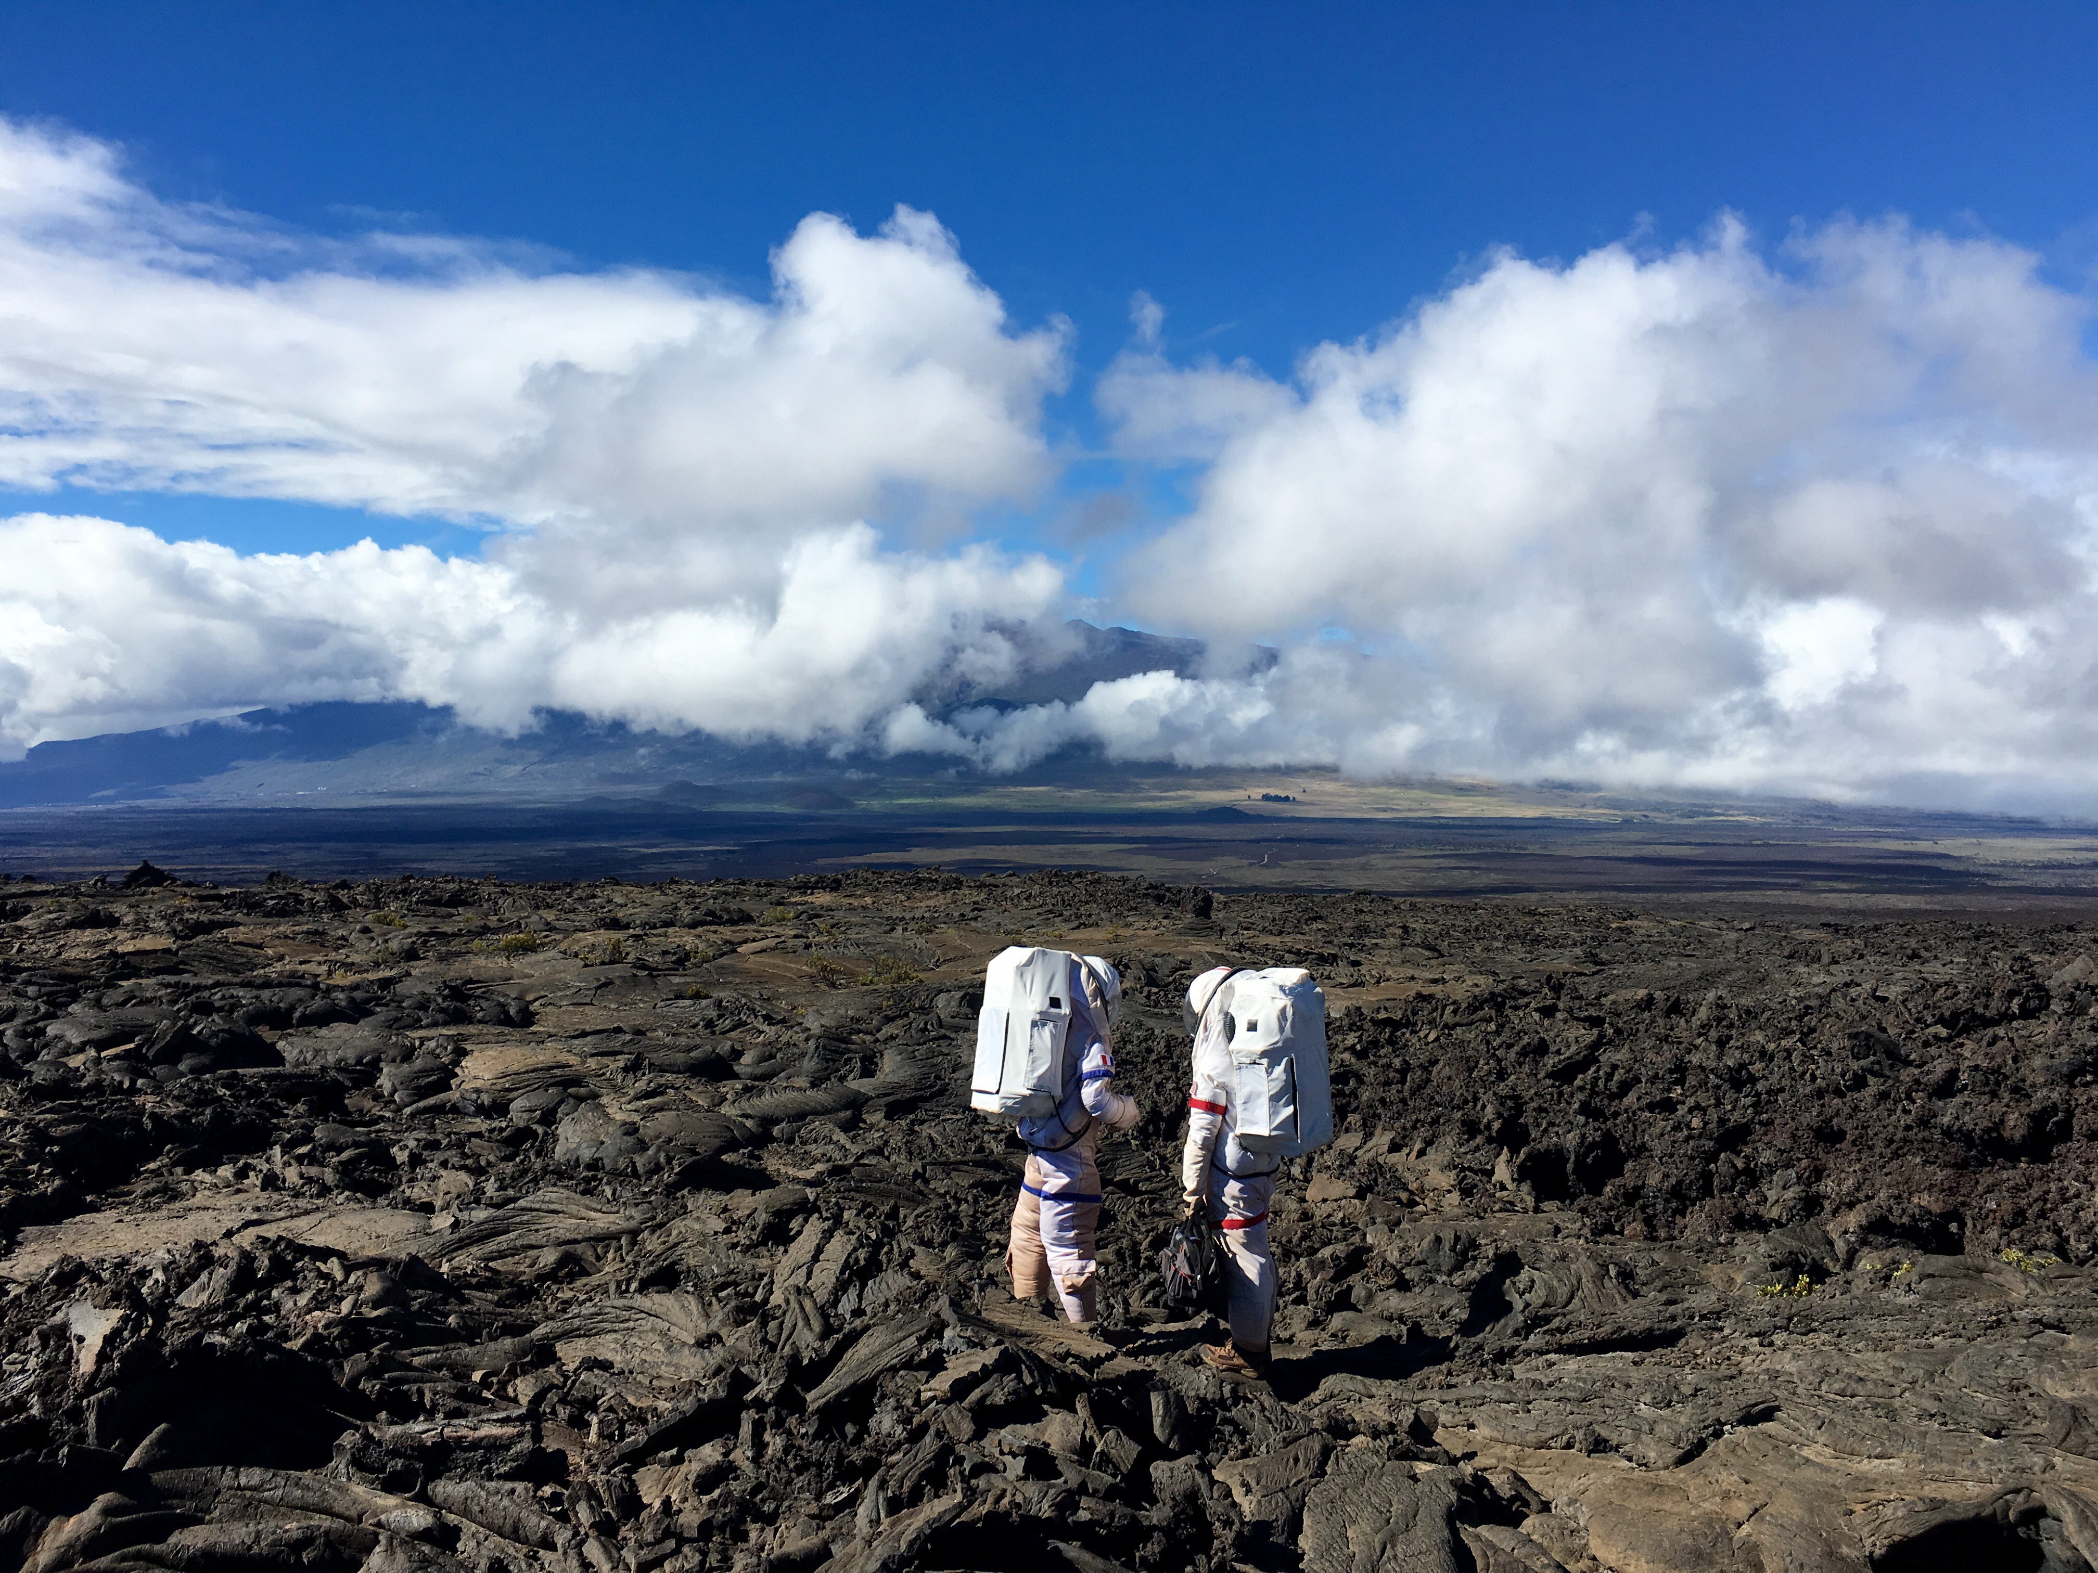

Aby odkryć przed widzami tajemnice Ziemi, w kolejnych dziesięciu odcinkach zabierzemy ich w pełną emocji i wrażeń podróż. Twórcy serii dokumentalnej odwiedzili z kamerą zapierające dech w piersiach miejsca na Ziemi, przeanalizowali zadziwiające zjawiska i teorie na temat wszechświata. Zaprezentowali nowatorskie podejście do historii naturalnej i opowiedzieli niezwykle osobiste i jednocześnie uniwersalne w wymowie historie.

W oku kamery znalazły się m.in.:

- największe na świecie aktywne jezioro lawowe: wulkan Nyiragongo (Demokratyczna Republika Konga)
- najwyższy wodospad: Salto Angel (Wenezuela)
- najgorętsze miejsce: Danakil (Etiopia)
- najwspanialsza podwodna jaskinia: Stargate (Wyspy Bahama)
- najwyżej położone miasto: La Rinconada (Peru)

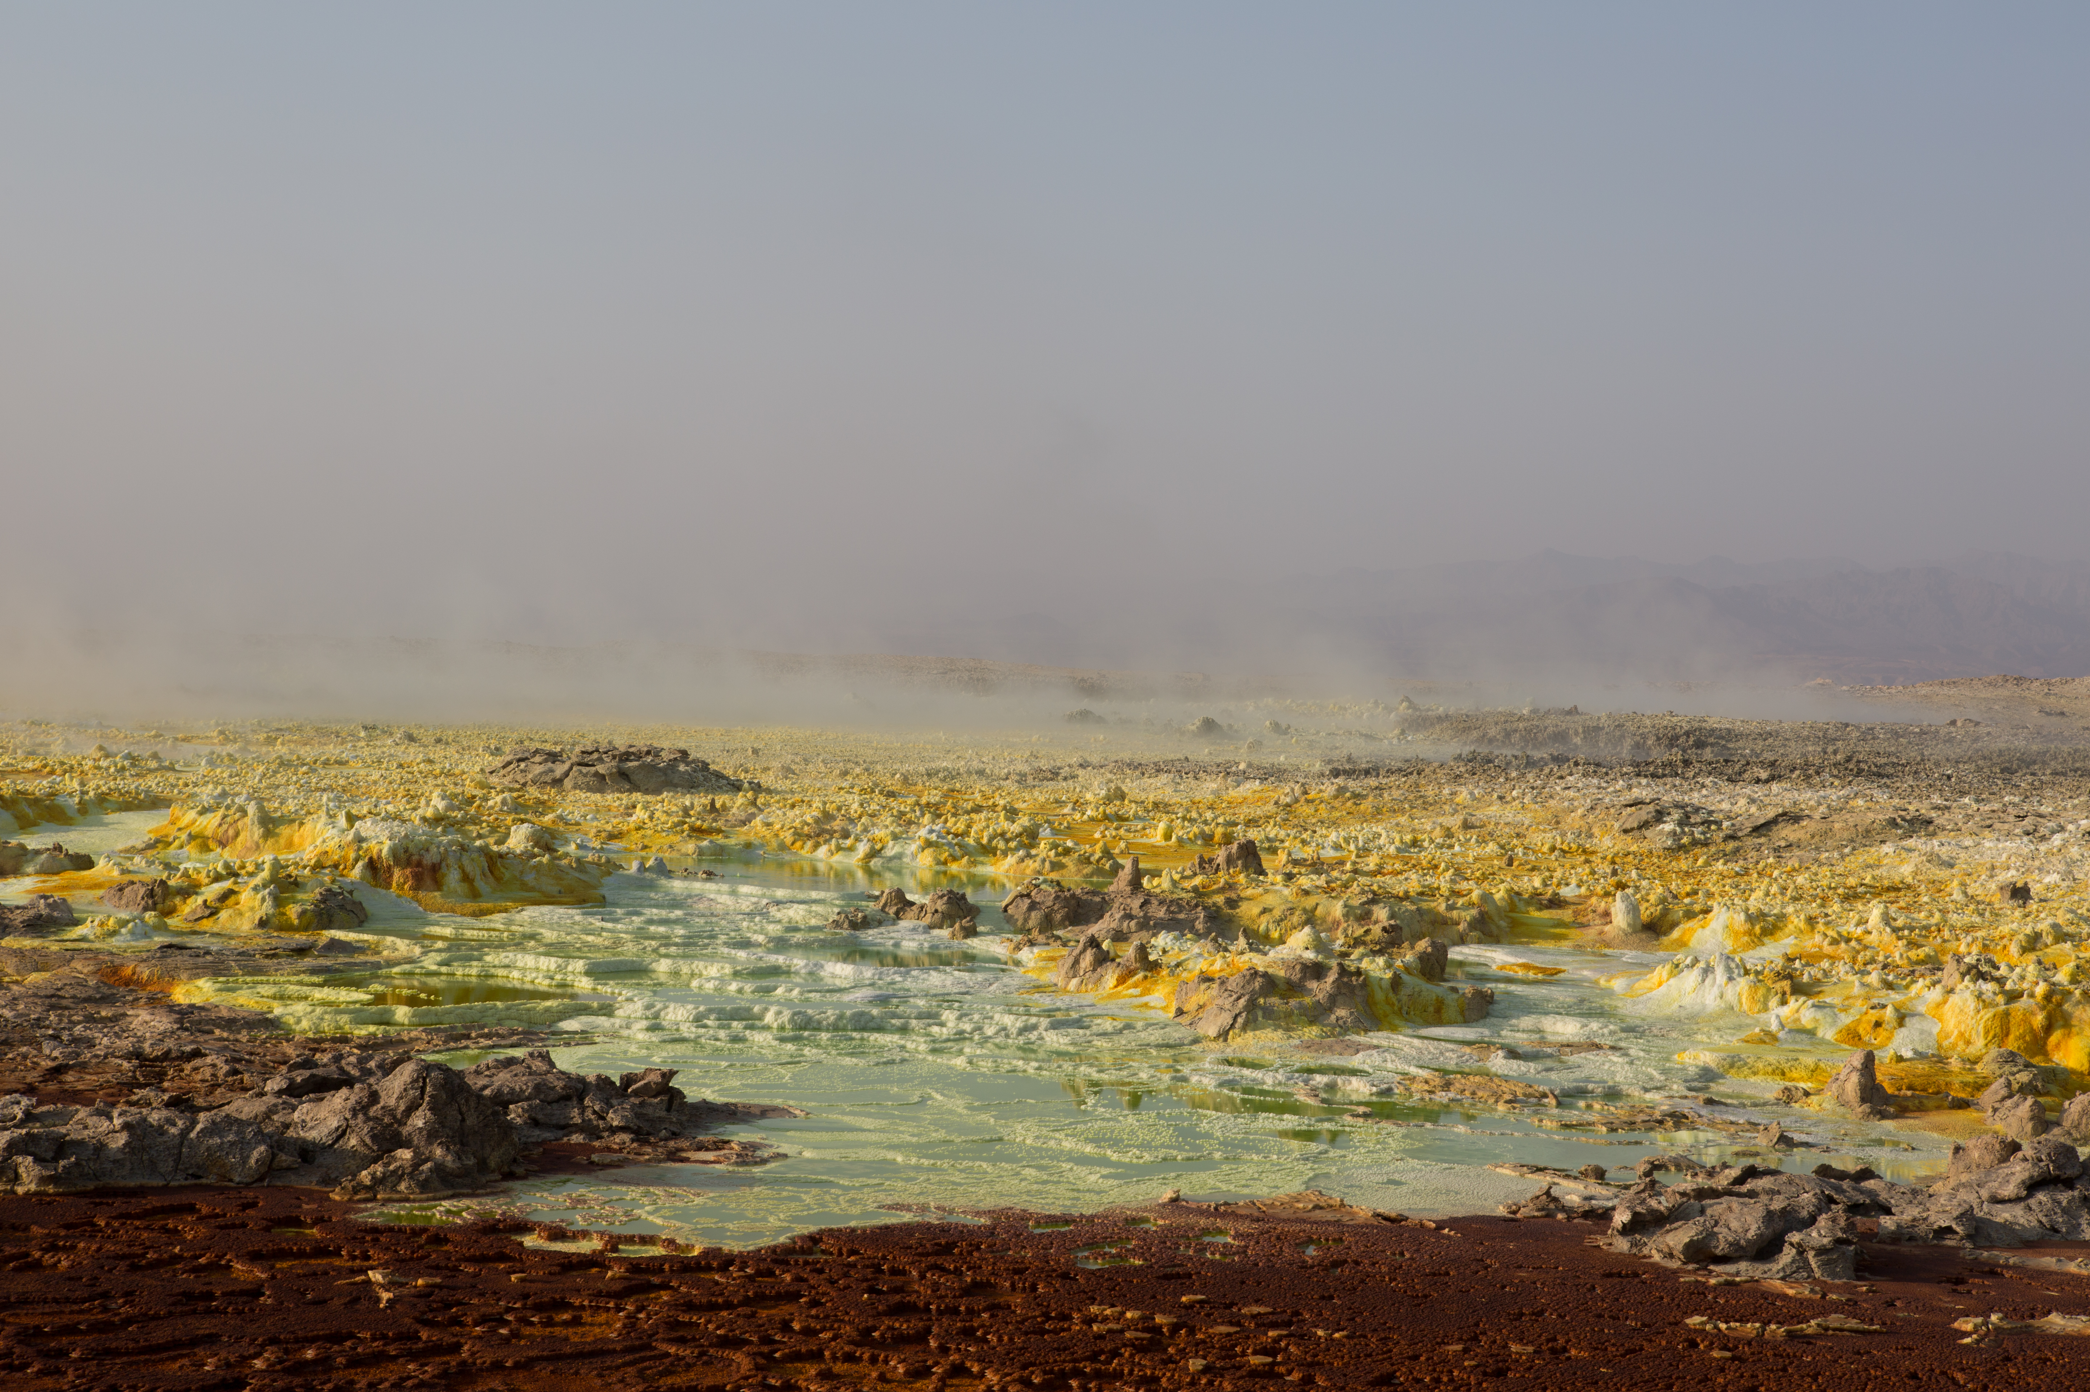

Po raz pierwszy na potrzeby programu telewizyjnego nakręcono wyreżyserowane zdjęcia na pokładzie Międzynarodowej Stacji Kosmicznej! Przed startem astronauta Europejskiej Agencji Kosmicznej Paolo Nespoli odbywał szkolenie pod okiem reżysera Darren Aronofsky’ego. Zobaczymy dzięki temu unikatowe ujęcia, które powstały podczas jego misji kosmicznej.
Twórcy „Przedziwnej planety Ziemi” byli pierwszą ekipą filmową, której pozwolono nakręcić zdjęcia podczas festiwalu Magha Puja w tajskiej świątyni Wat Phra Dhammakaya i którą wpuszczono z kamerą do świętej jaskini Majów Actun Actun Tunichil Muknal. Znajdują się w niej dziesiątki szkieletów, w tym szkielet słynnej Kryształowej Dziewicy.

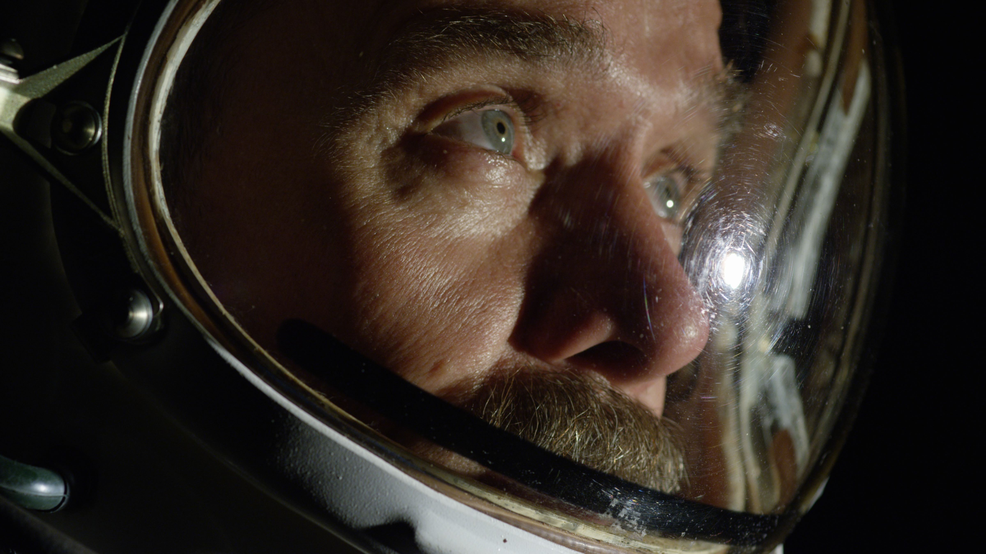

Po świecie niespotykanych zdjęć i niezwykłych historii oprowadzi nas ośmioro niecodziennych narratorów. Są nimi astronauci, którzy opowiedzą widzom o własnych przeżyciach z kosmosu. Wśród narratorów zobaczymy:

Chrisa Hadfielda – pierwszego kanadyjskiego astronautę, który dowodził Międzynarodową Stacją Kosmiczną (MSK) i jedynego Kanadyjczyka, który przebywał na pokładzie rosyjskiej stacji Mir. Hadfield odbył trzy loty kosmiczne, które trwały łącznie 166 dni.

Jeffa Hoffmana – który przebył 34,6 mln kilometrów w przestrzeni kosmicznej. Urodzony na Brooklynie astronom i były astronauta odbył pięć lotów kosmicznych. Zadaniem jednego z nich było wykonanie pierwszej naprawy Teleskopu Kosmicznego Hubble’a.

Mae Jemison – byłą astronautkę, która niedawno świętowała 25. rocznicę misji kosmicznej na pokładzie promu Endeavour. Jemison zapisała się w historii jako pierwsza Afroamerykanka w kosmosie.

Jerry’ego Linengera – byłego astronautę, który przeżył najtragiczniejszy w skutkach pożar na pokładzie orbitującego pojazdu kosmicznego i spędził ponad pięć miesięcy na rosyjskiej stacji kosmicznej Mir, pokonując tylko podczas tej jednej misji 80,4 milionów kilometrów w kosmosie.

Mike’a Massimino – pierwszą osobę, która zamieściła tweeta w kosmosie. Massimino brał udział w dwóch misjach kosmicznych, których celem była naprawa Teleskopu Kosmicznego Hubble’a.

Lelanda Melvina – jedynego zawodnika NFL, który odbył lot kosmiczny. Były astronauta ma na koncie dwie misje kosmiczne, podczas których spędził poza Ziemią ponad 565 godzin.

Nicole Stott – znaną jako „astronautka-artystka”. Była astronautka i akwanautka, która jako pierwsza malowała w kosmosie. Stott spędziła 104 dni w przestrzeni kosmicznej i prawie trzy tygodnie na pokładzie podwodnej stacji badawczej Aquarius.

Peggy Whitson – która zakończyła niedawno swoją trzecią misję w kosmosie, ustanawiając w NASA nowy rekord czasu spędzonego w przestrzeni kosmicznej, gdzie przebywała łącznie przez 665 dni.

###
National Geographic skłania widzów, by dowiedzieli się więcej. Poprzez pasjonujące dokumenty i reportaże oraz programy rozrywkowe wzbogaca naszą wiedzę o otaczającym świecie. National Geographic angażuje i stawia wyzwania, by poznać głębiej, na nowo. Dzięki współpracy z Towarzystwem National Geographic, znanymi na całym świecie badaczami oraz fotografowani, nasze programy są interesujące, wiarygodne, pokazują zapierające dech w piersiach ujęcia i pozostają na długo w pamięci. National Geographic oferuje dostęp do unikalnych ludzi, miejsc i zdarzeń na całym świecie. Pokazuje i przybliża świat poprzez programy dotyczące różnych dziedzin naszego życia: naukę i technikę, historię oraz psychologię. Programy na antenie National Geographic to mądra, oparta na faktach rozrywka. Pokazujemy prawdziwe historie, wielkie przedsięwzięcia i wyjątkowe odkrycia. Więcej informacji na witrynie: www.natgeotv.com/pl.

KONTAKT:
Izabella Siurdyna  PR Manager  FOX Networks Group  tel.(+48 22) 378 27 94, tel. kom. +48 697 222 296  email: izabella.siurdyna@fox.com | Olga Kobus  NBS Communications  tel. kom. +48 519 856 375  email: okobus@nbs.com.pl | Beata Krowicka  NBS Communications  tel. kom. +48 511 917 929  email: bkrowicka@nbs.com.pl

